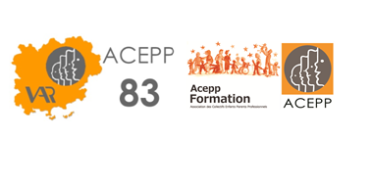

PROCÉDURE DE GESTION DES ABANDONS

En cas d’abandon avéré, un entretien en présentiel ou en distanciel est organisé dans les plus brefs délais avec le stagiaire (Sous 15 jours) et l’abandon est retranscrit dans le tableau des traitements des commentaires.

- L’abandon résulte d’une cause personnelle propre au stagiaire : aucune remise en question pour le centre de formation.

- L’abandon est directement lié à la formation :

- Analyse : détermination des causes.
- Traitement des causes : proposition de solution en adéquation avec les causes invoquées par le stagiaire.
- Échange avec les personnes impliquées dans l’action de formation sur les alternatives proposées.
- Toutefois, si aucune réponse ne peut être apportée sur les causes de l’abandon, notamment par une absence totale de réponse aux relances, le centre de formation de formation considère que sa responsabilité ne peut être engagée.

